Plano de Aula nº 9 de 12
Professor: José Diogo Carvalho |  |  | Data: 07/03/2025 | Hora: 15:15-16:45 | Duração: 90min |  | Ano/Turma: 10º B |  | Nº de alunos: 27
Unidade Didática: Voleibol |  |  | Função Didática: Exercitação da manchete, do serviço por baixo e da diferenciação de funções. |  |  |  |  | Local: Escola Secundária de Penafiel
Objetivos:  Objetivos Motores: Realizar a diferenciação de papeis, em situação de jogo 2x2, cumprindo com a comunicação aquando da receção da bola, e da espera para atacar após a realização do 2º toque.  Objetivos Cognitivos: Os alunos conhecem e aplicam as regras em situação de jogo 2x2.  Objetivos Sócio afetivos: Os alunos comunicam, cooperam com os companheiros de equipa e respeitam as regras promovendo um espírito saudável e propício para a aprendizagem e para a competição. |  |  |  |  |  | Material: Bolas de voleibol, sinalizadores, rede de voleibol
Parte da Aula | 🕒 | Conteúdo | Situação de Aprendizagem/ Esquema |  |  |  |  | Critérios de êxito
Inicial | 15’  15:20 – 15:35 | Preparação dos alunos para as atividades que vão decorrer na aula. Preparação das articulações e dos grupos musculares. | - Chamada.  - Explicação do objetivo da aula.  - Apresentação do vídeo.  - Aquecimento Articular.  - Divisão dos alunos por grupos de 6 e 7 elementos divididos pelos 2 lados da rede realizam o jogo “Volta à Europa”. Os alunos devem realizar o máximo número possível de passes sem deixar a bola cair. Os alunos devem realizar auto-passe até conseguirem realizar o passe para o outro lado. Após a realização do passe devem deslocar se até à rede, tocando na mesma, e voltando atrás para a sua posição inicial.
Fundamental | 25’  15:35- 16:00 | Aplicação dos conteúdos | 2º exercício: Jogo 2x2 de competição  Neste exercício os alunos estarão divididos em duplas e jogarão utilizando as habilidades que foram introduzidas ao longo das aulas. A colocação da bola em jogo é realizada através do serviço por baixo.  Regras:  - Mínimo 3 toques;  - Os alunos que têm mais dificuldade em introduzir a bola em jogo pelo serviço devem realizá-lo mais à frente.  Nesta aula existirão 2 equipas a jogar e uma equipa de fora, onde cada aluno observa uma equipa e grava o jogo. O principal objetivo é que os alunos que estão fora possam desempenhar papel de treinadores ajudando assim os alunos que estão a jogar a melhorar a sua performance no jogo. Desta forma, os alunos jogam durante 3 minutos. Após o sinal sonoro, os alunos vão até os seus treinadores e observam o vídeo e o que devem melhorar, e voltam novamente a jogo para mais 3 minutos. No final as equipas que estavam a observar jogam e as equipas que estavam a jogar observam/gravam.  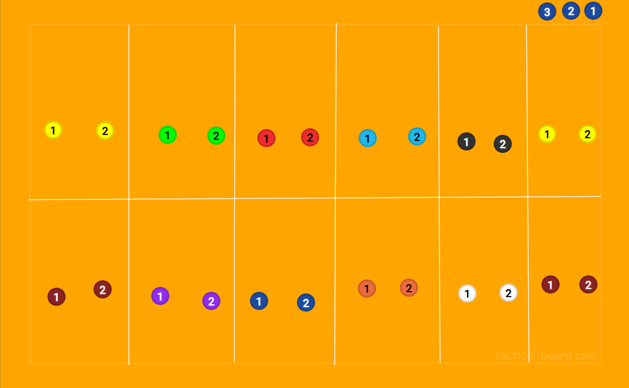  Equipas:  - Alexandre Sobral, Tomás Neto;  - Alexandre Aguiar, Rita;  - Bernardo, Letícia Gomes;  - Carlos, Beatriz;  - Eduardo, Maria Leonor;  - Filipe, Mafalda;  - Hélder, Cristiana;  - Barbosa, Letícia Costa;  - João João, Margarida;  - João Silva, Inês;  - Miguel, Diogo;  - Rodrigo, Matilde;  - Tiago, Marinheiro, Miriam.  Equipa 8: começa no exterior. |  |  |  |  | Serviço por baixo:  MS de batimento esticado;  Orientação dos apoios e superfície de batimento para o alvo;  Pé do lado da mão que segura a bola ligeiramente à frente do pé do lado que serve;  Arma atrás o braço de batimento e acelera na fase final do movimento;  Peso corporal transferido do MI de trás para o da frente;  A bola é largada e imediatamente batida com a mão;  Contactar a bola por baixo e atrás, com a palma da mão aberta e rígida.  Manchete:  Colocar os dois apoios atrás do ponto de queda da bola;  Coordenar a flexão/extensão de MS e MI  Um apoio à frente do outro, se necessário, e afastados um pouco mais que a largura dos ombros;  Peso do corpo dividido por ambos os MI  Unir os MS em extensão para tocar na bola com a parte anterior do antebraço, contactando a bola no terço médio do antebraço;  Unir as mãos (uma por cima da outra, com polegares ao lado um do outro e apontados para o solo);  Diferenciação de papéis:  - Recebedor responsável pelo 1º toque;  - Não recebedor avança para perto da rede;  - Recebedor responsável pelo 3º toque/ataque;  - Não recebedor colocar a bola paralela à rede para o 3º toque;  - Aquando da receção da bola o recebedor deve comunicar “minha”.
Fundamental | 20’  16:00- 16:20 | Aplicação dos conteúdos | 3º exercício: Jogo 3x3 de competição  Neste exercício os alunos estarão divididos em trios e jogarão utilizando as habilidades que foram introduzidas ao longo das aulas. A colocação da bola em jogo é realizada através do serviço por baixo.  Regras:  - Mínimo 3 toques;  - Os alunos que têm mais dificuldade em introduzir a bola em jogo pelo serviço devem realizá-lo mais à frente.  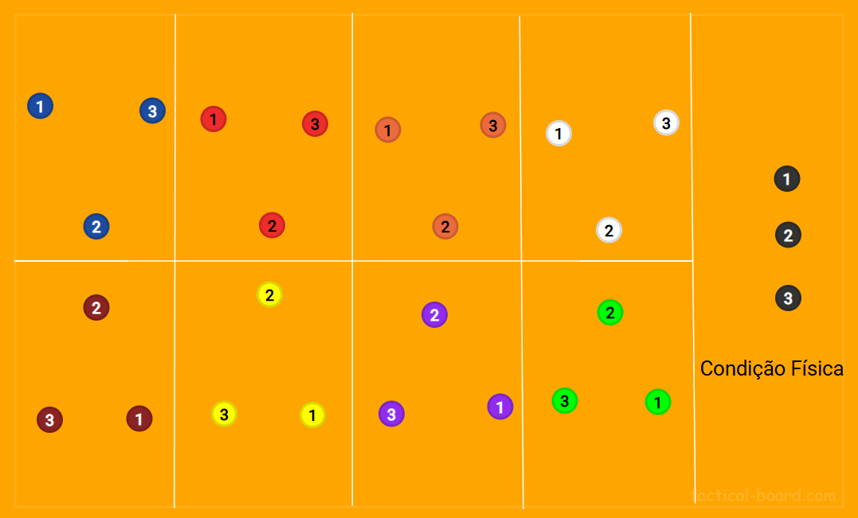  Neste exercício os alunos jogarão e competirão entre si. Após o sinal sonoro os alunos jogam e consoante as suas pontuações sobem ou descem. A equipa vencedora que se encontrar no campo 1 no final da aula são considerados os reis da semana. No último campo, as equipas que perdem saem e realizam trabalho de condição física.  Equipas:  - Alexandre Sobral, Miriam, Miguel;  - Alexandre Aguiar, Rita, João Silva;  - Bernardo, Letícia Gomes, Tiago;  - Carlos, Beatriz, Marinheiro;  - Eduardo, Maria Leonor, Rodrigo;  - Filipe, Mafalda, Tomás Neto;  - Hélder, Cristiana, Inês;  - João João, Margarida, Matilde;  - João Barbosa, Letícia Costa, Diogo.  Equipa 9: Começa no exterior. |  |  |  |  | Serviço por baixo:  MS de batimento esticado;  Orientação dos apoios e superfície de batimento para o alvo;  Pé do lado da mão que segura a bola ligeiramente à frente do pé do lado que serve;  Arma atrás o braço de batimento e acelera na fase final do movimento;  Peso corporal transferido do MI de trás para o da frente;  A bola é largada e imediatamente batida com a mão;  Contactar a bola por baixo e atrás, com a palma da mão aberta e rígida.  Manchete:  Colocar os dois apoios atrás do ponto de queda da bola;  Coordenar a flexão/extensão de MS e MI  Um apoio à frente do outro, se necessário, e afastados um pouco mais que a largura dos ombros;  Peso do corpo dividido por ambos os MI  Unir os MS em extensão para tocar na bola com a parte anterior do antebraço, contactando a bola no terço médio do antebraço;  Unir as mãos (uma por cima da outra, com polegares ao lado um do outro e apontados para o solo);  Diferenciação de papéis:  - Recebedor responsável pelo 1º toque;  - Não recebedor avança para perto da rede;  - Recebedor responsável pelo 3º toque/ataque;  - Não recebedor colocar a bola paralela à rede para o 3º toque;  - Aquando da receção da bola o recebedor deve comunicar “minha”.
Final | 5’ | Final- Retorno à calma | - Nesta parte final realiza-se uma breve reflexão sobre os conteúdos abordados na mesma.

Justificação do Plano de Aula
O plano de aula foi realizado desta forma uma vez que o principal objetivo exercitar a manchete, o serviço por baixo e a diferenciação de papéis. Desta forma, os exercícios da aula foram divididos para que os alunos consigam trabalhar as ações técnicas e táticas para puderem melhorar o seu nível de jogo aquando do jogo 2x2. Desta forma, num primeiro momento os alunos realizam um trabalho mais específico, focado na diferenciação de papéis, obrigando os mesmos a perceberem as movimentações que devem realizar de forma a colaborarem de forma positiva para o jogo. Num segundo momento e também devido à realização do estudo, irá ser realizado jogo 2x2 onde uma dupla ficará de fora, responsável por gravar e observar o jogo. No final dos 3 minutos de jogo, os alunos reúnem-se com os seus treinadores, onde os mesmos ajudam dando dicas para puderem melhorar o seu jogo e voltam novamente ao jogo. No final as equipas que estão fora passam a jogar e as equipas que estavam a jogar executam função de treinadores. No final da aula, os alunos serão divididos em trios e competirão entre si, desta forma, jogarão num novo sistema, introduzindo mais um elemento na equipa.

Reflexão crítica
- Na minha opinião penso que a aula de hoje correu dentro da normalidade, do que era esperado. Os alunos ao longo da aula mostraram-se muito cooperantes com as tarefas que lhes foram propostas. Num primeiro momento aquando da apresentação do vídeo os alunos mostraram-se atentos às correções que foram apresentadas no vídeo e, também aos feedbacks que foram dados sobre os mesmos. Penso que os alunos evidenciam erros, mas que eles próprios conseguem os alterar e uma forma que posso evidenciar isso é que, aquando do jogo 2x2 e a passagem dos alunos por treinadores, os mesmos dão feedbacks bastantes positivos e que ajudam a equipa a melhorar o seu comportamento aquando do jogo. No jogo 3x3 ficou evidente que os alunos conseguem jogar porém evidenciam bastantes dificuldades, uma vez que não são comportamentos que os mesmos tenham tido frequentemente, ou seja, percebe-se que a grande maioria dos alunos nunca jogaram 3x3. Uma dificuldade evidente no jogo 3x3 é, aquando do segundo passe, o passador apenas passa para a sua frente, não conseguindo enganar a equipa adversária com um passe de costas. Em suma posso afirmar que foi uma aula bastante positiva, os alunos tiveram um comportamento adequado e que a mesma foi propícia para a aprendizagem.

Bibliografia
Sebenta de Voleibol- Estudos Práticos Voleibol III & IV

